编号：
实验 | 一 | 二 | 三 | 四 | 五 | 六 | 七 | 八 | 总评 | 教师签名
成绩

武汉大学国家网络安全学院

课程实验(设计)报告

课程名称 ： 信息系统安全实验
实验内容 ： 实验五 TPM模拟器安装、使用和编程
专业(班) ： 网络空间安全
学 号 ：
姓 名 ：
任课教师 ： 王鹃

2021 年 12 月 11 日

目 录

实验5 TPM模拟器安装、使用和编程 1
5.1实验名称 1
5.2实验目的 1
5.3实验步骤及内容 1
5.4实验关键过程及其分析 1

实验5 TPM模拟器安装、使用和编程

5.1实验名称
《TPM模拟器安装、使用和编程》

5.2实验目的
- 熟悉TPM的原理和使用
- 掌握TPM模拟器、TSS安装和使用
- 掌握使用TPM进行加解密的过程和方法

5.3实验步骤及内容
1、在linux下安装TPM模拟器、Trousers（TPM的lib库）
2、运行TPM命令，获得TPM版本，并为TPM授权
TPM_version
TPM_takeownership
3、编写一个用TPM加密文件或数据的程序
具体，请参考TPM编程文档（Challenge TPM Programming)

5.4实验关键过程及其分析
以下实验过程在64位ubuntu16.04虚拟机上完成。
1、在linux下安装TPM模拟器、Trousers（TPM的lib库）
(1) 安装cmake
sudo apt-get install cmake

(2) 安装GNU MPlibrary
下载gmp-6.0.0a.tar.bz2
tar -jxf gmp-6.0.0a.tar.bz2
./configure
make
make check
make install
在安装时报错缺少m4，使用sudo apt-get install m4安装

(3) 安装GTK
apt-get install build-essential gnome-core-devel pkg-config devhelp libglib2.0-doc libgtk2.0-doc glade libglade2-dev libgtk2.0*

(4) 安装Tpm-emulator
下载0.7.4版本tpm_emulator.tar.gz
tar -xzf tpm_emulator.tar.gz
cd tpm_emulator
mkdir build
cd build
cmake ../
make
make install
在make过程中遇到了TPM模拟器源码中函数与Linux内核不适配的情况，在Github上使用原版的TPM模拟器源码即可。
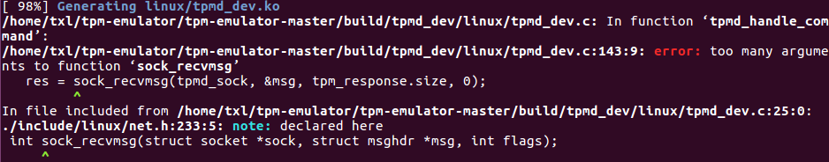
图1 TPM模拟器安装过程存在报错

(5) 初始化TPM
tpmd deactivated
killall tpmd
tpmd clear

(6) 启动软TPM
modprobe tpmd_dev
tpmd -f -d
启动结果如图所示
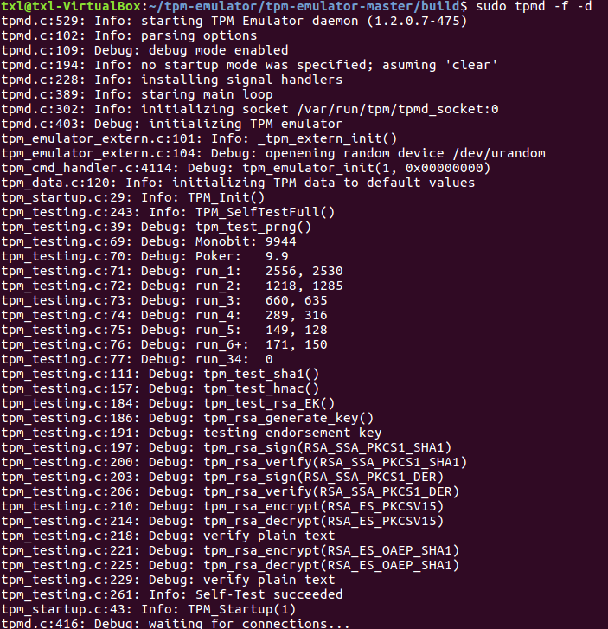
图2 启动软TPM
启动过程中Module tpmd_dev not found in directory报错，在启动前运行命令depmod -a可以解决报错。
图3 启动软TPM过程存在报错

(7) 安装Trousers
下载trousers-0.3.14.tar.gz
mkdir trousers
cd trousers
tar -zxvf trousers-0.3.14.tar.gz

然后需要修改Makefile内容
src/tcsd/Makefile.am第4行修改为
tcsd_LDADD=${top_builddir}/src/tcs/libtcs.a /usr/local/lib/libtddl-tpm-emulator.so -lpthread @CRYPTOLIB@
src/tcsd/Makefile.in第55,56行修改为
tcsd_DEPENDENCIES = ${top_builddir}/src/tcs/libtcs.a \
/usr/local/lib/libtddl-tpm-emulator.so
修改内容中文件/usr/local/lib/libtddl-tpm-emulator.so的存放路径以及文件名可能在不同环境中有所区别

修改之后进行编译安装
./configure
make
sudo make install

编译时若存在报错可以尝试更换trousers版本

(8) 安装tpm-tools
下载tpm-tools-1.3.8.tar.gz
./configure
make
sudo make install

编译时存在报错comparison of constant ‘124’ with boolean expression is always false
图4 安装tpm-tools过程存在报错
使用官方给的修复方法可以解决报错，或者将-Werror选项去掉，从而在编译过程中不会将warning当成error处理
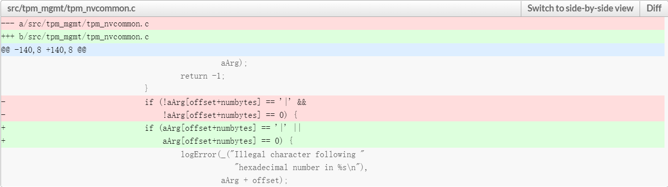
图5 官方报错修复方法

(9) 启动TCSD
tcsd -e -f

如果出现Could not find a device to open!报错，则需要先启动TPM模拟器
如果出现下图所示报错，则启动TPM模拟器时应该使用命令tpmd -f -d clear
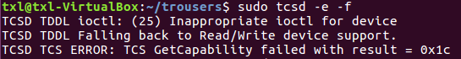
图6 启动TCSD过程存在报错
成功启动TCSD并且与TPM模拟器相连接
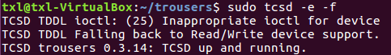
图7 成功启动TCSD

2、运行TPM命令，获得TPM版本，并为TPM授权
TPM_version
TPM_takeownership
打开三个终端，一个终端运行TPM模拟器，一个终端运行TCSD，另一个终端执行以下命令。
cd /usr/sbin
./tpm_version
./tpm_takeownership

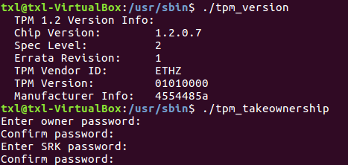
图8 获得TPM版本并为TPM授权
可以在./tpm_takeownership后加上参数-z，表示使用默认的SRK password。
需要使用./tpm_takeownership重新设置password时，依次执行以下命令。
./tpm_clear
modprobe tpmd_dev
tpmd -f -d
modeprobe tpm_tis
tcsd -f -e

3、编写一个用TPM加密文件或数据的程序
具体，请参考TPM编程文档（Challenge TPM Programming)
根据以下文章可以得到TPM提供了两个用于数据加密的接口，binding和sealing。
https://shazkhan.files.wordpress.com/2010/10/http__www-ei-rub-de_media_ei_lehrmaterialien_trusted-computing_exercise-sealing.pdf
binding和sealing操作在TPM编程文档（Challenge TPM Programming）中都有讲解。
参考代码：https://github.com/wangzelong2007/programming_with_trousers
在执行加密程序时，需要保证TPM模拟器以及TCSD处于开启且连接状态。

- Binding
整体思路为首先需要生成public key并存放在文件BackupESSBindKey.pub中，再读取文件data中的二进制数据进行加密，将加密后的内容写入文件Bound.data中。
关键代码：
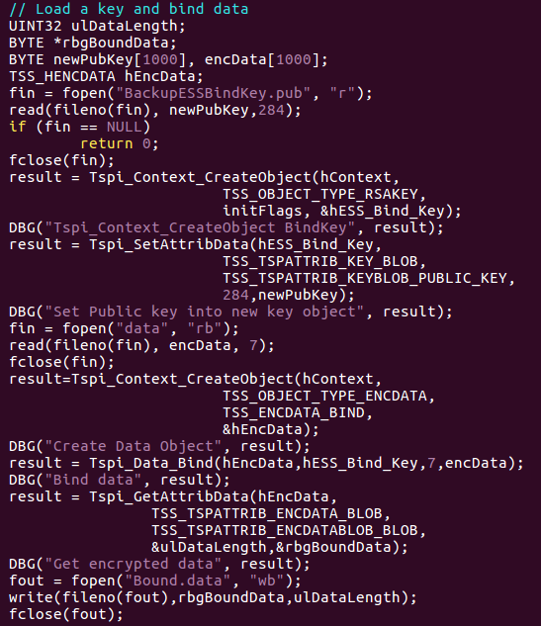
图9 binding data关键代码
加密结果如图10所示，首先目录下有加密程序源码bind_data以及待加密文件data，文件data内容为The data will be encrypted。然后使用gcc编译，并执行程序。加密结束后可以看到目录下多了存放着public key的文件BackupESSBindKey.pub以及加密文件Bound.data。
vim bind_data.c
gcc bind_data.c -o bind_data -ltspi -Wall
./bind_data
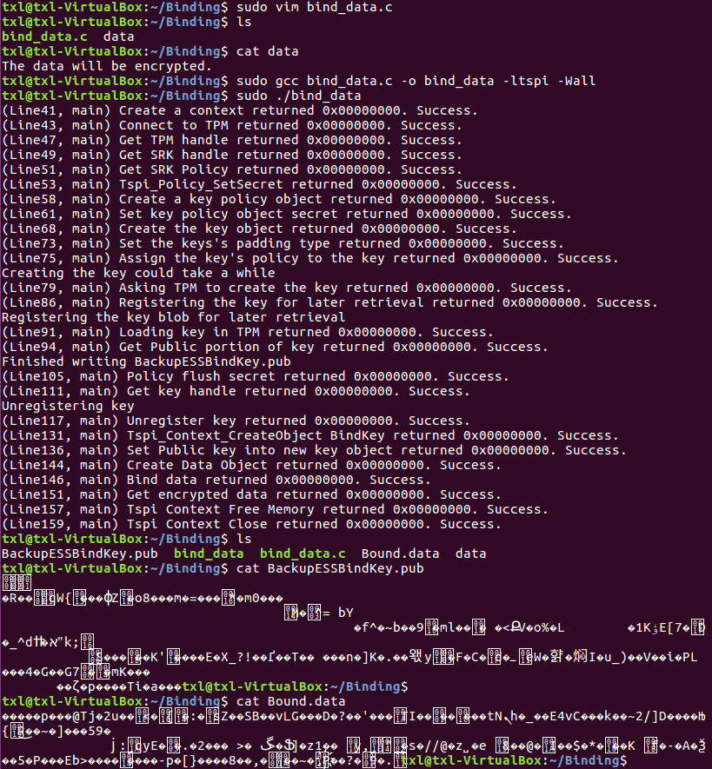
图10 binding data结果

- Sealing
该过程与Binding不同，不需要用到public key，但是需要用到SRK key。在代码中定义一个BYTE数组类型变量，该变量用于存储owner password，即此前执行./tpm_takeownership时所设置的password。同时需要再定义一个BYTE数组类型变量，用于存储SRK key，默认的SRK key为20个0x00。当使用命令./tpm_takeownership -z时SRK key被设置为默认。该加密程序处理的数据为TSS_HENCDATA类型的变量，设置该变量值为0，表示待加密的数据，Sealing后的数据存放在文件owner_auth.pass中。
关键代码：
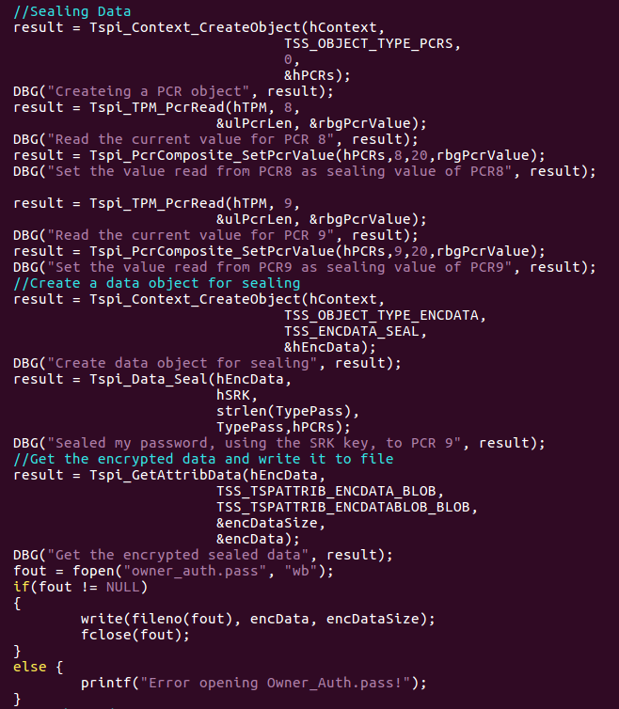
图11 sealing data关键代码
Sealing结果如图12所示，待处理数据已在源码中定义，因此一开始目录下仅有文件seal_data.c，然后使用gcc编译，并执行程序seal_data，最后将封装好的数据写入文件owner_auth.pass中，完成Sealing过程。
vim seal_data.c
gcc seal_data.c -o seal_data -ltspi -Wall
./seal_data
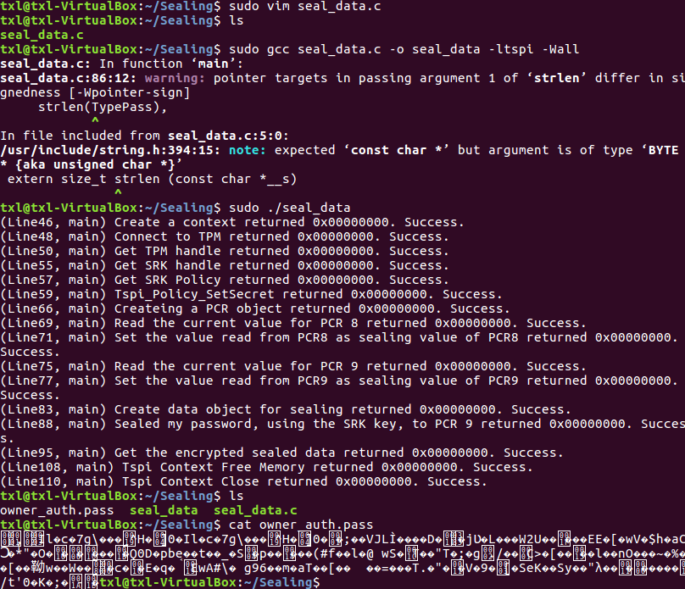
图12 sealing data结果

